Государственное казенное учреждение Свердловской области
«Территориальный центр мониторинга и реагирования
на чрезвычайные ситуации в Свердловской области»

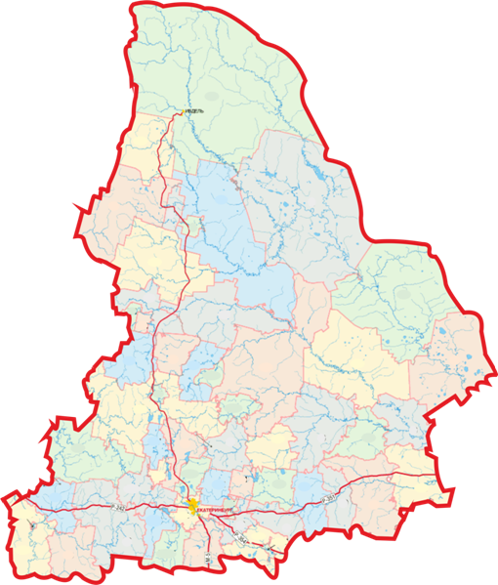
Мониторинг безопасности,
оценка риска и прогнозирование
чрезвычайных ситуаций на территории Свердловской области

ИНФОРМАЦИОННЫЙ БЮЛЛЕТЕНЬ

ВЫПУСК 4
Екатеринбург
2016 г.
СОДЕРЖАНИЕ
I. Мониторинг безопасности окружающей среды, диагностирование техногенной сферы в марте 2016 года …………………….……….………………….…..….…… |  | 3-12
1.1 Обзор природных явлений и ледовой обстановки.……. …….…..….…… |  | 3
1.2 Обзор аварийных и других опасных происшествий техногенного характера………………………………………………………………………………... |  | 8
1.3 Обзор биолого-социальной обстановки………………………………………. |  | 12
II. Анализ рисков возникновения чрезвычайных ситуаций на территории Свердловской области в апреле……………………………...……..………………… |  | 13-14
III. Прогноз чрезвычайных ситуаций природного, техногенного и биолого-социального характера на апрель 2016 года………………………………………… |  | 14-17
3.1 Прогноз чрезвычайных ситуаций природного характера…………………..…. |  | 14
3.2 Прогноз чрезвычайных ситуаций техногенного характера………………..… |  | 15
3.3 Прогноз чрезвычайных ситуаций биолого-социального характера…….……. |  | 16
IV. Рекомендации по снижению рисков чрезвычайных ситуаций и смягчению их последствий………………………………………………………………………………. |  | 17-19
Разработан на основе данных ГУ МЧС России по Свердловской области, Уральского УГМС, Минздрава Свердловской области, Управления Федеральной службы по надзору в сфере защиты прав потребителей и благополучия человека по Свердловской области, Управления ГИБДД ГУ МВД по Свердловской области.

- Мониторинг безопасности окружающей среды, диагностирование техногенной сферы в марте 2016 года

За анализируемый период на территории области чрезвычайных ситуаций не зарегистрировано.
За аналогичный период прошлого года была зарегистрирована одна чрезвычайная ситуация техногенного характера.

Анализ ЧС с начала 2016 года в сравнении с аналогичным периодом 2015 года
№ п/п | Источник ЧС | Дата |  | Погибло | Пострадало | Краткая характеристика
2016 год
ЧС не зарегистрировано
2015 год
1 | 1.2.8. пожары (взрывы) в шахтах, подземных и горных выработках, метрополитенах | 17.01.2015 | 3 |  | 5 | Кушвинский ГО, г. Кушва  На шахте «Южная» ОАО «ВГОК» произошла детонация взрывчатки с последующим горением.
2 | 1.6. обрушение зданий, сооружений, пород | 19.02.2015 | - |  | 5 | Каменский ГО, п. Позариха  В результате взрыва газового баллона по ул. Механизаторов, 11 произошло обрушение потолочных перекрытий и межквартирных стен в трех квартирах двухэтажного дома.
3 | 1.1.1-1.1.2 Крушения и аварии грузовых и пассажирских поездов | 02.03.2015 | - |  | - | Ивдельский ГО  На железнодорожном перегоне Ивдель – Першино произошел сход 7-ми вагонов грузового поезда, повреждено 150 метров ж/д полотна.
* - в соответствии с Приказом МЧС России № 329 от 08.07.2004 «Критерии информации о чрезвычайных ситуациях»

1.1 Обзор природных явлений и ледовой обстановки

Метеорологическая обстановка
В течение анализируемого периода наблюдалась облачная погода с прояснениями, на дорогах гололедица, в большинстве районов области наблюдался небольшой и умеренный снег, местами осадки в виде дождя и мокрого снега. В начале анализируемого периода температура воздуха ночью -8,-13° (на крайнем севере до -22,-25°), днем -1,-4° (местами оттепели до +2°).
С 25 марта наблюдалось потепление воздуха, температура была: ночью -3,-9°, днём 0,+9°, местами отмечался туман.
Были зарегистрированы опасные и неблагоприятные природные явления:
опасные природные явления:
- 20.03.2016г. ночью местами по области зарегистрирован очень сильный ветер 25 м/с и более: в Невьянском ГО -30 м/с, п. Висим-25 м/с, р.п. Гари-26 м/с;
- 28.03.2016г. ночью и утром местами по области наблюдался сильный туман с видимостью 50 м в Артемовском ГО, Кушвинском ГО, Качканарском ГО;
неблагоприятные явления:
- 03.03.2016г. в Невьянский ГО - осадки в количестве 6 мм за 12 часов;
- 07.03.2016г. в Верхотурском и Кушвинском ГО - осадки в количестве 6-8 мм за 12 часов; 5)
- 20.03.2016г. в Ивдельском, Североуральском, Серовском, Шалинском ГО, ГО Красноуфимск, ГО Карпинск - сильный снег (9-14мм) в период за 12 часов;
- 28.03.2016г зарегистрирован сильный снег в период за 12 часов в Ирбитском МО-10 мм, Таборинском МР-6 мм, Туринском ГО-8 мм, Верхотурском ГО-6 мм.

Главам муниципальных образований, расположенных на территории Свердловской области, были отправлены экстренные предупреждения:
об ожидаемых 20 марта сильном и очень сильном снеге, метели, ветре с порывами 20-25 м/с;
об ожидаемом 28 марта ночью и утром местами сильном тумане с видимостью 50 м.

Высота снежного покрова на территории Свердловской области на 31 марта
№ | Пункт | Высота снежного покрова (см) | № | Пункт | Высота снежного покрова по состоянию на 31 марта (см)
1 | Алапаевск | 23 | 14 | Кытлым | 102
2 | Артёмовский | 33 | 15 | Михайловск | 13
3 | Бисерть | 32 | 16 | Невьянск | 23
4 | Верхотурье | 48 | 17 | Н. Тагил | 29
5 | Висим | 69 | 18 | Ревда | 25
6 | Гари | 26 | 19 | Североуральск | 86
7 | Екатеринбург | 33 | 20 | Серов | 65
8 | Ивдель | 84 | 21 | Сысерть | 10
9 | Ирбит | 4 | 22 | Таборы | 17
10 | К-Уральский | 22 | 23 | Тавда | 22
11 | Камышлов | 7 | 24 | Тугулым | 12
12 | Красноуфимск | 47 | 25 | Туринск | 19
13 | Кушва | 51 | 26 | Шамары | 63

Ледовая обстановка
На большинстве водоёмов и реках Свердловской области в марте наблюдался ледостав, на отдельных участках отмечались пространства открытой воды либо вода на льду.

Толщина льда на территории Свердловской области
по состоянию на 31 марта 2016г.
Река | Пункт | Толщина льда, см | Состояние рек в местах расположения гидропостов
Тура | Санкино | 54 | Ледостав
Тура | Туринск | 56 | Ледостав
Ница | Ирбит | 73 | Ледостав
Тавда | Таборы | 54 | Ледостав
Тавда | Тавда | 63 | Ледостав
Лозьва | Першино | 80 | Ледостав
Сосьва | Денежкино | 75 | Ледостав
Сосьва | Сосьва | Менее 28 | Ледостав с полыньями
Чусовая | Косой Брод | Менее 5 | Ледостав с полыньями
Сылва | Шамары | 60 | Ледостав
Уфа | Михайловск | Менее 35 | Закраины
Уфа | Красноуфимск | Менее 40 | Разводья

В марте было закрыто 3 ледовых переправы. По состоянию на 31 марта 2016 года действуют 11 ледовых переправ.

№ п/п | Район | Населенный пункт | Река, водоем | Грузо  подъемность | Пропускная способность | Длина и ширина переправы, м. | Характер ледового покрытия, толщина льда | Начало периода эксплуатации | Ожидаемая дата закрытия
1. | Серовский ГО | п. Красный Яр | р. Сосьва | 10т. | 1 | 70м  8м | 62 см | 28 декабря | апрель
2. | Серовский ГО | д. Петрова | р. Сосьва | 10т. | 1 | 80м  8м | 61 см | 28 декабря | апрель
3. | Серовский ГО | д. Магина | р. Сосьва | 10т. | 1 | 95м  8м | 60 см | 28 декабря | апрель
4. | Таборинский МР | 8 км автодороги «Кузнецово-Пальмино» | р. Тавда | 30т. | 1 | 180м  10м | 95 см | 28 декабря | апрель
5 | Гаринский ГО | 60-й км а/д п. Гари -  п. Пуксинка | р. Тавда | 15т. | 1 | 70м  6м | 60 см | 15 января | апрель
6. | Гаринский ГО | 90-й км а/д п. Гари -  с. Ерёмино | р. Пелым | 15т. | 1 | 70м  6м | 75 см | 15 января | апрель
7 | Гаринский ГО | 91-й км а/д п. Гари -  с. Ерёмино | р. Пелым | 15т. | 1 | 40м  4м | 60 см | 15 января | апрель
8 | Гаринский ГО | 739-й км а/д Березовое-Крутое | р. Тавда | 20 т. | 1 | 120м  6м | 80 см | 27 января | апрель
9 | Гаринский ГО | 139-й км а/д г. Серов-р.п. Сосьва-р.п. Гари | р. Сосьва | 30 т. | 1 | 107м  10м | 75 см | 27 января | апрель
10 | Таборинский МР | 1 км а/д с.Чеур-с.Озерки | р. Тавда | 30 т. | 1 | 270м  12м | 96 см | 1 февраля | апрель
11 | Гаринский ГО | а/д Гари - с. Шабурово 721 км | р. Тавда | 15 т. | 1 | 120м  6м. | 74 см | 8 февраля | апрель

По состоянию на 01 апреля 2016 года на территории Свердловской области продолжали действовать 55 мест массового выхода людей на лед, определенные Центром ГИМС ГУ МЧС России по Свердловской области.

Паводковая обстановка
МО «Талицкий городской округ», с. Яр:
С 28 марта на период прохождения весеннего половодья разобран мост через реку Пышму в районе с. Яр. Нарушено автотранспортное сообщение с д. Заречная (15 домов, 34 человека) и д. Заселина (11 домов, 20 человек). Для пешеходного сообщения через реку Пышма у с. Яр проложен пешеходный мост.
Для сохранности мостовых сооружений в Свердловской области с 14 марта была организована работа по обработке мостов взрывным и механическим способом.
По состоянию на 01 апреля 2016 года всего было обработано 25 мостов.

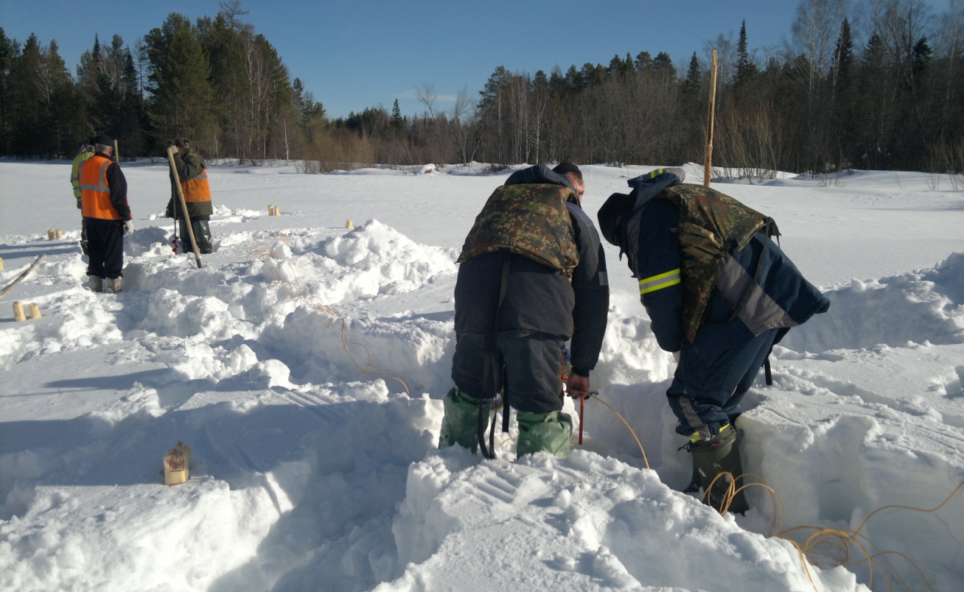
Подготовка взрывных работ на реке Сосьва (Североуральский ГО) 18 мая 2016г.

№ п/п | Муниципальное образование | Река | Место проведения обработки | Дата/кол-во ВВ, кг

Взрывным способом
1 | Североуральский ГО | р. Сосьва | п. Черемухово –  с. Всеволодоблагодатское, 8 км | 18.03.16/60
2 | ГО Верхотурский | р. Тура | д. Малахова - д. Лобанова, 3 км | 24.03.16/150
3 | ГО Верхотурский | р. Салда | с. Прокоп - с. Пия, 1 км | 24.03.16/21
4 | Слободо-Туринский МР | р. Тура | с. Туринская Слобода – д. Решетникова – д.Сагай, 1км (с. Туринская Слобода) | 26.03.16/102
5 | Слободо-Туринский МР | р. Тура | с.Сладковское –д. Макуй, д. Макуй | 26.03.16/135
6 | Слободо-Туринский МР | р. Тура | а/д "Байкалово – с. Туринская Слобода – г. Туринск", с. Куминовское | 26.03.16/72
7 | Туринский ГО | р. Тура | с. Липовское - д. Чернышово, 1 км (с. Липовское) | 26.03.16/96
8 | Туринский ГО | р. Тура | Подъезд к с. Городище от а/д "р.п. Байкалово - с. Туринская Слобод - г. Туринск", 5 км (д. Галактионовка) | 26.03.16/114
9 | Туринский ГО | р. Тура | с. Благовещенское - с. Жуковское - с. Кумарьинское, 1 км (с. Жуковское) | 26.03.16/123
10 | Таборинский МР | р. Таборинка | с. Таборы - д. Добрино, 1 км (с. Таборы) | 27.03.16/75
ИТОГО: обработано 10 мостов |  |  |  | 948 кг

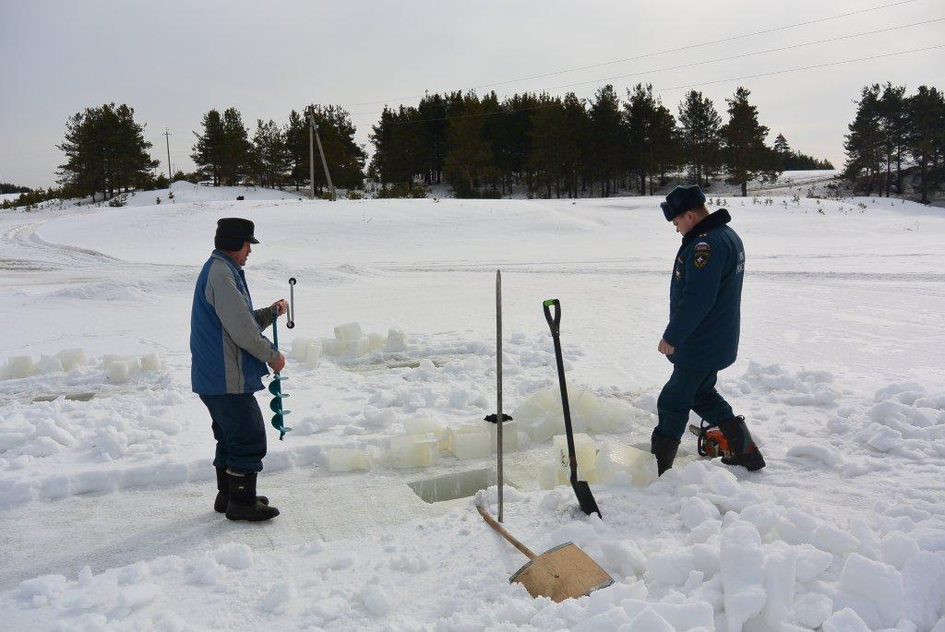
Проведение распиловки льда на реке Тагил (Алапаевское МО, д. Толмачева) 25 марта 2016г.

№ п/п | Муниципальное образование | Река | Место проведения обработки | Дата/опилено, пог.м

Распиловка льда
1 | Ирбитское МО | р. Ирбит | МО "город Ирбит", ул Орджоникидзе | 14.03.16/70
2 | ГО Красноуфимск | р. Уфа | р.п. Ачит - с. Месягутово, 25 км (г. Красноуфимск) | 15-18.03.16/48  21-23.03.16/46
3 | Верхотурский ГО | р. Тура | с. Меркушино | 18.03.16/37
4 | Талицкий ГО | р. Сугатка | п. Троицкий | 17-24.03.16/1020
5 | Североуральский ГО | р. Вагран | г. Североуральск | 19.03.15/300  25-31.03.16/607
6 | Таборинский МР | р. Емельяшевка | Подъезд к д. Емельяшевка от а/д "с. Таборы - д. Добрино", 4 км  (д. Торомка) | 23-24.03.16/90
7 | Ачитский ГО | р. Бисерть | Подъезд к д.Катырева от а/д "Пермь - Екатеринбург", 7 км (с. Гайны) | 24.03.16/66
8 | Ачитский ГО | р. Бисерть | д. Ялым - д. Тюш, 13 км (с. Афанасьевское) | 24-25.03.16/84
9 | город Нижний Тагил | р. Сулем | Подъезд к с. Сулем от а/д "  г. Нижний Тагил - п. Висимо-Уткинск - д. Усть-Утка", 13 км (п. Сулем) | 24.03.16/160
10 | МО Алапаевское | р. Нейва | мост в д. Толмачева | 25.03.16/50
11 | МО Алапаевское | р. Нейва | мост в д. Путилова | 28.03.16/80
12 | МО Алапаевское | р. Нейва | мост в с. Невьянское | 29.03.16/95
13 | Ирбитское МО | р. Ница | п. Курьинский | 25-28.03.16/315
14 | Ирбитское МО | р. Ница | д. Девяшина | 28.03.16/224
15 | Ирбитское МО | р. Бобровка | д. Скородум | 31.03.16/40
ИТОГО: обработано 15 мостов |  |  |  | 3332 пог.м
Сейсмологическая обстановка и экзогенные геологические процессы

За анализируемый период на территории области зарегистрировано одно сейсмологическое событие.
ГО Североуральск, п. Калья:
03 марта в шахте «Ново-Кальинская» ОАО «СУБР» произошел горный удар силой 5,6x10⁴ Дж. В результате на горизонте -1010 метров пострадал взрывник. Шахта работает в штатном режиме.

Экзогенные геологические процессы на территории области по всем типам находились на уровне среднемноголетних значений.

За аналогичный период прошлого года сейсмическая активность не наблюдалась.

1.2 Обзор аварийных и других опасных происшествий техногенного характера

Техногенные пожары

В течение марта 2016 года на территории Свердловской области было зарегистрировано 259 техногенных пожаров, в которых погибло 27 человек, травмировано 29 человек и спасено 59 человек.

За аналогичный период 2015 года в области произошло 298 пожаров, в которых погибло 25 человек, травмировано 32 человека, спасено 103 человека.

Динамика количественных характеристик по техногенным пожарам

Период | Количество | Погибло (чел.) | Травмировано (чел.) |  | Спасено (чел.)
С 1 по 31 марта
2016 | 259 | 27 | 29 | 59
2015 | 298 | 25 | 32 | 103
Динамика изменения | -13,1% | +8% | -9,4 % | -42,7%
С нарастающим итогом
2016 | 873 | 95 | 87 |  | 217
2015 | 974 | 97 | 102 |  | 419
Динамика изменения | -10,4% | -2,1% | -14,7% |  | -48,2%

По территории области количество техногенных пожаров распределилось следующим образом:

Наибольшее количество пожаров зарегистрировано в МО «город Екатеринбург» – 66 пожаров, город Нижний Тагил – 23 пожара.
За анализируемый период зарегистрированы пожары с тяжелыми последствиями:
Ирбитское муниципальное образование, с. Шмаковское:
02 марта в результате пожара в частном доме погибло 2 человека;
ГО Верхний Тагил, г. Верхний Тагил:
04 марта в результате пожара в муниципальном 2-х этажном жилом доме пострадало 5 человек, из которых погибло 4 человека, в т.ч. 3-е детей;
МО «город Екатеринбург», Ленинский район:
06 марта в результате пожара в квартире многоэтажного дома погибло 2 человека;
МО «город Алапаевск»:
11 марта в результате пожара погибло 2 человека;
Горноуральский ГО, с. Большая Лая:
22 марта в результате пожара в частном доме погибло 2 человека;
ГО Нижняя Салда, г. Нижняя Салда:
23 марта в результате пожара в многоквартирном доме погибло 2 человека;
МО «город Екатеринбург», Чкаловский район:
25 марта в результате пожара в частном минисадике пострадало 8 чел., в т.ч. 5 детей;
Новоуральский ГО, город Новоуральск:
26 марта результате пожара в многоквартирном доме погибло 4 человека в т.ч. 1 ребенок.

Дорожно-транспортная обстановка
По итогам марта зарегистрировано 126 дорожно-транспортных происшествий, в результате которых погибло 28 человек и 166 человек получили травмы различной степени тяжести.
За аналогичный период прошлого года произошло 166 ДТП, в результате которых погибло 36 человек и 183 человека были травмированы.

Период | Количество ДТП | Погибло (чел.) | Пострадало (чел.)
С 1 по 31 марта
2016 | 126 | 28 | 166
2015 | 166 | 36 | 183
Динамика изменения | -24,1% | -22,2% | -9,3%
С нарастающим итогом
2016 | 372 | 61 | 493
2015 | 486 | 103 | 560
Динамика изменения | -23,5% | -1,7 раза | -12%

Проведенный анализ аварийности показал, что наибольшее количество погибших в ДТП было зарегистрировано в МО «город Екатеринбург» (6 человек).
Остальные погибшие распределились следующим образом:
- г. Нижний Тагил, Ивдельский ГО, ГО Сухой Лог, Бисертский ГО, Горноуральский ГО (по 2 человека);
- Невьянский ГО, Байкаловский МР, Талицкий ГО, Туринский ГО, Серовский ГО, Березовский ГО, ГО Красноуральск, Режевской ГО, Арамильский ГО, Нижнесергинский МР, ГО Первоуральск, ГО Ревда (по 1 человеку).
За анализируемый период зарегистрированы ДТП с тяжелыми последствиями.
Ивдельский городской округ:
04 марта на 18 км автодороги «Ивдель-ХМАО» в результате лобового столкновения 2-х транспортных средств пострадало 4 человека, в том числе погибло 2 человека;
Бисертский городской округ:
19 марта на 273 км автодороги «Пермь - Екатеринбург» в результате ДТП с участием 3-х грузовых и 1-го легкового автомобиля пострадало 4 человека, в том числе погибло 2 человека;
Горноуральский городской округ:
19 марта на 171 км автодороги «Екатеринбург - Нижний Тагил - Серов» в результате лобового столкновения 2-х транспортных средств пострадало 3 человека, в том числе погибло 2 человека.

Железнодорожный транспорт
В марте 2016 года чрезвычайных ситуаций на железнодорожном транспорте не зарегистрировано. Зафиксированы аварийные ситуации:
город Каменск Уральский, ж/д ст. Каменск-Уральский:
12 марта была обнаружена течь из запорной арматуры цистерны с газовым конденсатом «Алкин-бензин», массой 60т. Пострадавших, угрозы населению и окружающей среде не было;
городской округ Красноуфимск, ж/д ст. Красноуфимск:
18 марта была обнаружена течь из цистерны с керосином через нижнее сливное устройство. Цистерна была отбуксирована, течь устранена. Пострадавших, угрозы населению и окружающей среде не было.
Воздушный транспорт
В марте 2016 года чрезвычайных ситуаций на воздушном транспорте не зарегистрировано.
Магистральный газопровод
В марте 2016 года чрезвычайных ситуаций на магистральных газопроводах не зарегистрировано.
Происшествия на воде
По данным Центра ГИМС Главного управления МЧС России по Свердловской области по состоянию на 01 апреля 2016 года на водных объектах области погибших не зарегистрировано. За аналогичный период 2015 года погибло 3 человека.

Обзор аварийности на системах жизнеобеспечения населения
За март 2016 года на территории Свердловской области зафиксировано 37 нарушений на системах жилищно-коммунального хозяйства, из них 28 нарушений на системе электроснабжения, 4 нарушения на системе теплоснабжения, 5 нарушений на водопроводной сети.
За аналогичный период прошлого года произошло 15 нарушений (увеличение в 2,5 раза).

Аварии (нарушения) на объектах жилищно-коммунального хозяйства Свердловской области за март 2016 года
№ пп | Место аварии (нарушения) | Дата | Вид аварии (нарушения) | Причины аварии (отключения) | Последствия аварии (отключения) |  |  | Дата ликвидации
 |  |  |  |  | кол. домов и соц.объектов | население, чел. | в т.ч. дети
1 | МО «город Екатеринбург» | 01.03.16 г. 12.17 | Теплоснабжение | Повреждение тепломагистрали диаметром 500 мм, нарушение теплоснабжения | 31 многоквартирный дом,  3 д\сада, УрГПУ | 3271 | 818 | 01.03.16 г. 21.30
2 |  | 09.03.16 г. 23.04 | Электроснабжение | Повреждение кабеля, нарушение электроснабжения | 4 многоквартирных дома | 856 | 206 | 10.03.16 г. 11.30
3 |  | 11.03.16 г. 13.20 | Водоснабжение | Повреждение на водоводе диаметром 200 мм, нарушение холодного водоснабжения | 7 многоквартирных домов | 1430 | 329 | 11.03.16 г. 16.48
4 |  | 14.03.16 г. 11.35 | Теплоснабжение | Повреждение тепло - магистрали диаметром 1000 мм, нарушение теплоснабжения | 66 многоквартирных домов, школа, д/сад, поликлиника | 7423 | 2350 | 14.03.16 г. 22.40
5 |  | 17.03.16 г. 00.15 | Водоснабжение | Повреждение водовода диаметром 300 мм, нарушение холодного водоснабжения | 4 многоквартирных дома | 1671 | 370 | 18.03.16 г. 17.00
6 |  | 18.03.16 г. 17.00 | Водоснабжение | Порыв на водоводе диаметром 500 мм, , нарушение холодного водоснабжения | 3 многоквартирных дома | 782 | 167 | Ведутся ремонтные работы
7 | городской округ Среднеуральск, г. Среднеуральск | 03.03.16 г. 09.00 | Электроснабжение | Аварийное отключение фидера «Южный», нарушение электроснабжения | 9 многоквартирных домов, 684 дома частного сектора | 3132 | 939 | 03.03.16 г. 12.00
8 | Артемовский городской округ | 10.03.16 г. 08.16 | Водоснабжение | Авария на водоводе диаметром 200 мм, нарушение холодного водоснабжения | 2 пятиэтажных дома, 2 д/сада, в п. Буланаш,  ОАО «Буланашский машиностроительный завод» | 390 | 80 | 11.03.16 г. 17.43
9 |  | 17.03.16 г. 13.00 | Теплоснабжение | Порыв на коллекторе сетевого насоса на Егоршинской ГРЭС, нарушение теплоснабжения | 53 многоквартирных дома, 4 школы, 4 д/сада., больница в г. Артемовском | 9162 | 600 | 17.03.16 г. 17.00
10 |  | 21.03.16 г. 15.34 | Водоснабжение | Порыв на водоводе, нарушение холодного водоснабжения | 15 домов частного сектора | 55 | 8 | 24.03.16 г. 15.20
11 | г. Нижний Тагил, ГО: Дегтярск, Первоуральск, Верхний Тагил, Верх-Нейвинский, Верхнее Дуброво, Красноуральск, Шалинский, Арамильский, Талицкий, Белоярский, Артинский, Серовский, Слободо- Туринский, Бисертский, Полевской, Пышминский, Каменский, Горноуральский, Невьянский, Сысертский,  МО: Махневское Алапаевское,  МР: Туринский, Таборинский, Нижнесергинский, | 20.03.16 г. | Электроснабжение | Авария на линии электропередач из-за сильного ветра, нарушение электроснабжения | В 26 муниципальных образованиях |  |  | 21.03.2016 г.  к исходу дня  электроснабжение восстановлено во всех населенных пунктах
12 | Горноуральский ГО, с. Покровское | 22.03.16 г. 09.00 | Теплоснабжение | Остановка работы котельной, размораживание части теплотрассы (1100 м),  нарушение теплоснабжения | 5 двухэтажных домов | 220 | 68 | 26.03.16 г. 14.10
Аварии на системе электроснабжения были вызваны, в основном, сильными и очень сильными порывами ветра.

Количество аварий на системах жизнеобеспечения с нарастающим итогом за 2016 год, в сравнении с 2015 годом

год | месяц | водоснабжение | теплоснабжение | газоснабжение | электроснабжение | Всего
2016 | Январь | 6 | 4 | 0 | 7 | 17
2016 | Февраль | 3 | 0 | 0 | 6 | 9
2016 | Март | 5 | 4 | 0 | 28 | 37
Всего: |  | 14 | 8 | 0 | 41 | 63
2015 | Январь | 8 | 7 | 0 | 5 | 20
2015 | Февраль | 6 | 4 | 2 | 2 | 14
2015 | Март | 7 | 2 | 0 | 6 | 15
Всего: |  | 21 | 13 | 2 | 13 | 49

С начала года в области зарегистрировано 63 нарушения на системах жизнеобеспечения. Данный показатель выше показателя прошлого года на 28,5% (49 нарушений).

Прочее
Городской округ Красноуральск, г. Красноуральск:

13 марта на территории неэксплуатируемого ООО «Красноуральский химический завод» произошло возгорание отложений азотной кислоты массой 300кг с выделением бурого дыма. Выполнены необходимые действия для осаждения облака продуктов горения и прекращения испарения отложений азотной кислоты. Погибших и пострадавших не было. ПДК воздуха в норме.

1.3 Обзор биолого-социальной обстановки

В марте чрезвычайных ситуаций биолого-социального характера на территории Свердловской области зарегистрировано не было.
Уровень заболеваемости гриппом и ОРВИ в Свердловской области в течение анализируемого периода не превышал эпидемический порог ни в одной группе населения.
Обстановка по основным инфекционным заболеваемостям на территории области оставалась стабильной.
Городской округ Верхняя Пышма, п. Балтым:
15 марта в частном доме в результате отравления пострадало 4 человека, в том числе погиб 1 человек. 3 человека (дети) были госпитализированы в Верхнепышинскую ЦРБ и реанимационное отделение ОДКБ №9 в г. Екатеринбурге.

II. Анализ рисков возникновения чрезвычайных ситуаций на территории Свердловской области в апреле

Статистические данные за последние 10 лет показывают, что в разрезе года апрель по количеству чрезвычайных ситуаций занимает пятое место. Было зарегистрировано 6 чрезвычайных ситуаций, в том числе 4 ЧС техногенного характера и 2 ЧС природного характера. ЧС биолого-социального характера зарегистрировано не было.

В течение апреля чрезвычайные ситуации по числам распределяются следующим образом:
период | 1 | 2 | 3 | 4 | 5 | 6 | 7 | 8 | 9 | 10 | 11 | 12 | 13 | 14 | 15 | 16 | 17 | 18 | 19 | 20 | 21 | 22 | 23 | 24 | 25 | 26 | 27 | 28 | 29 | 30
2006 |  |  |  |  |  |  |  |  |  |  |  |  |  |  |  |  |  |  |  |  |  |  |  |  | 1
2007 |  |  |  |  | 1 |  |  |  |  |  |  |  |  |  |  |  | 1
2008 |  |  |  | 1
2009 | ЧС не зарегистрировано
2010 | ЧС не зарегистрировано
2011 | ЧС не зарегистрировано
2012 | ЧС не зарегистрировано
2013 |  |  |  |  |  | 1 |  |  |  |  |  |  |  |  |  |  |  |  | 1
2014 | ЧС не зарегистрировано
2015 | ЧС не зарегистрировано

Источники ЧС техногенного характера: | Источники ЧС природного характера: | Источники ЧС биолого-социального характера:
1. Аварии на автодорогах (крупные дорожно-транспортные аварии и катастрофы) – 1 ЧС;  2. Аварии на коммунальных системах жизнеобеспечения – 1 ЧС;  3. Пожары на транспортных средствах – 1 ЧС;  4. Аварии на магистральных газо-, нефте-, продуктопроводах – 1 ЧС. | 1. Отрыв прибрежных льдин – 2 ЧС. | -
Всего в результате ЧС пострадало 10 человек, в том числе погибло 3 человека. | Всего в результате ЧС пострадало 52 человека.
Распределение количества чрезвычайных ситуаций по управленческим округам Свердловской области

.

III. Прогноз чрезвычайных ситуаций природного, техногенного и биолого-социального характера на апрель 2016 года

3.1 Прогноз чрезвычайных ситуаций природного характера

Возникновение чрезвычайных ситуаций, вызванных опасными и неблагоприятными явлениями, в апреле на территории области не прогнозируется.
По результатам наблюдений прошлых лет, возможны происшествия с малой (Р=0,1) вероятностью, обусловленные отрывом прибрежных льдин с людьми. В зоне риска водохранилища в Южном и Западном управленческих округах.

Метеорологический прогноз
Согласно предварительному прогнозу Гидрометцентра России в Свердловской области средняя месячная температура воздуха ожидается на 1°ниже средних многолетних значений (норма +1,+4°). Месячное количество осадков предполагается около нормы (норма 22-28мм).
Прогноз ледовой обстановки
Вскрытие большинства рек, кроме рек крайнего севера, ожидается на уровне средних многолетних сроков – во второй-третьей декаде апреля.
Прогноз паводковой обстановки
В апреле ожидается:
затопление 12 мостов (2 моста в Туринском городском округе, 3 моста в Слободо-Туринском муниципальном районе, 2 моста в Байкаловском муниципальном районе, 2 моста в Махнёвском муниципальном образовании, 2 моста в Ирбитском муниципальном образовании, 1 мост в Красноуфимском округе);
закрытие ледовых переправ.
Прогноз лесопожарной обстановки
Первые очаги лесных пожаров ожидаются около среднемноголетних сроков (в конце второй декады апреля 2016 г.) и наиболее вероятны в южных и юго-восточных районах области: Белоярский ГО, Березовский ГО, ГО Верхняя Пышма, Каменский ГО, Камышловский МР, Полевской ГО, Сысертский ГО, Талицкий ГО.
Условий для чрезвычайной лесопожарной обстановки (крупные пожары, массовые пожары) в апреле нет
Прогноз сейсмологической обстановки и экзогенных геологических процессов

Возникновение экзогенных геологических процессов (ЭГП) и сейсмособытий на территории области по всем типам прогнозируются на уровне среднемноголетних значений.

3.2 Прогноз чрезвычайных ситуаций техногенного характера

В апреле 2016 г. чрезвычайные ситуации техногенного характера не прогнозируются, но возможны аварийные ситуации и происшествия.
Количество дорожно-транспортных происшествий в апреле прогнозируется до 190 случаев.
Быстро меняющиеся погодные условия (перепады температуры, возможные осадки в виде мокрого снега и дождя, гололедица), преимущественно в первой половине месяца, будут отрицательно влиять на дорожную обстановку и могут привести к росту числа пострадавших в ДТП по сравнению с предыдущими месяцами 2016 года.
Не исключаются возможные аварийные ситуации при перевозке опасных грузов, главным образом нефтепродуктов.
По результатам многолетних наблюдений прогнозируются дорожно-транспортные происшествия на территории области с выездом аварийно-спасательных и пожарно-спасательных подразделений в 20 муниципальных образованиях: с вероятностью Р=0,4 в городах Екатеринбурге, Нижнем Тагиле, Каменске-Уральском, Первоуральске, Горноуральском, Нижнесергинском муниципальном районе, Березовском, Невьянском городских округах. С вероятностью Р=0,2 в городских округах Ревда, Заречный, Богданович, Белоярском, Каменском, Новолялинском, Полевском, Ачитском, Камышловском, Талицком, Тугулымском городских округах, Ирбитском муниципальном образовании.
В зоне повышенного риска ДТП - участки федеральных и региональных дорог с интенсивным движением транспорта, примыкающие к городам Екатеринбургу, Верхней Пышме, Березовскому, Нижнему Тагилу.

На системах жизнеобеспечения возникновение чрезвычайной ситуации не прогнозируется.
Возможны нарушения на системах жизнеобеспечения - на коммунальных системах, электроэнергетических системах, на тепловых сетях, предпосылками возникновения для которых являются:
- весенние подвижки грунта (аварии на водоводах, остановка котельных из-за повреждения старых трубопроводов);
- износ оборудования.
Из-за сильного износа технологического оборудования и ветхости сетей, возможны аварийные ситуации:
на системах теплоснабжения и водопроводной сети в городе Екатеринбурге, Артемовском, Белоярском, Нижнетуринском городских округах;
на системах электроснабжения в городах Каменске-Уральском, Нижнем Тагиле, городских округах Первоуральске, Верхней Пышме, Махневском муниципальном образовании, Нижнесергинском муниципальном районе и городских округах Северного и Южного управленческих округов.
Чрезвычайные ситуации на воздушном транспорте не прогнозируются.
Не прогнозируются чрезвычайные ситуации на железнодорожном транспорте. Возможны аварийные ситуации, в том числе обусловленные утечкой едких веществ из железнодорожных цистерн на сортировочных станциях, на железнодорожных путях, на нерегулируемых железнодорожных переездах в Западном и Южном управленческих округах.
Чрезвычайные ситуации на потенциально опасных объектах области не прогнозируются.
Количество техногенных пожаров в апреле прогнозируется до 300.
Исходя из многолетних наблюдений, больше всего техногенных пожаров в апреле следует ожидать в муниципальных образованиях: «город Екатеринбург», «город Нижний Тагил», Каменск-Уральский городской округ, ГО Первоуральск.
Техногенные пожары прогнозируются, преимущественно, в частных жилых домах, надворных постройках в городах и сельской местности.
На водных объектах чрезвычайные ситуации не прогнозируются.
Чрезвычайных ситуаций с выбросом (угрозой выброса) АХОВ не прогнозируется.
Чрезвычайные ситуации на магистральных газопроводах маловероятны.

Прогноз развития биолого-социальной обстановки

Чрезвычайных ситуаций биолого-социального характера в апреле на территории области не прогнозируется.

Прогноз инфекционной заболеваемости
Инфекция | СМУ за пять лет  (абсолютные числа) | Среднесрочный прогноз на месяц  (абсолютные числа)
Гепатит А | 18 | 57
Дизентерия | 23 | 32
Сальмонеллез | 117 | 126
Прочие ОКИ | 2972 | 3423
Грипп + ОРЗ | 90442 | 94026
Грипп | 26 | 39
Пневмония | 1808 | 2096

В 1-й декаде апреля возможен рост заболеваемости гриппом и ОРВИ выше среднемноголетних показателей.
С началом миграции перелетных птиц сохраняется вероятность заноса на территорию области изменённых штаммов вируса гриппа, что может привести к вспышке птичьего гриппа, как среди домашних птиц, так и среди людей.
В период весеннего паводка существует реальная угроза попадания в водоемы выделений мышевидных грызунов, их погадок и трупов, инфицированных возбудителями туляремии и геморрагической лихорадки с почечным синдромом; загрязнение источников питьевого водоснабжения, а также вторичного загрязнения питьевой воды в связи с неудовлетворительным санитарно-техническим состоянием распределительных сетей вследствие высокой степени (60-70%) их изношенности и аварийности, обуславливающих повреждение водопроводов, нарушение герметичности сетей, и как следствие загрязнение питьевой воды химическими веществами и микроорганизмами. Возможен рост заболеваемости среди населения ОКИ, ротавирусной инфекцией и гепатитом А.
Заболеваемость бешенством среди животных в апреле прогнозируется ниже уровня среднемноголетних значений (6), в основном на территории Восточного, Южного и Западного управленческих округов.
Количество зарегистрированных случаев бешенства среди животных в апреле за период
с 2010-2015 гг.

IV. Рекомендации по снижению рисков чрезвычайных ситуаций и смягчению их последствий

1. В целях подготовки и безаварийного пропуска паводковых вод рекомендуется:
1.1. Органам местного самоуправления муниципальных образований, расположенных на территории Свердловской области принять меры по выполнению мероприятий, рекомендованных решением комиссии Правительства Свердловской области по предупреждению и ликвидации чрезвычайных ситуаций и обеспечению пожарной безопасности от 01 декабря 2015 года №7.
2. Ответственным за координацию мероприятий по безаварийному пропуску весеннего половодья в период паводка выполнять п.8 распоряжения Правительства Свердловской области от 28.10.2015 № 1143-РП «О мерах по подготовке и пропуску весеннего половодья, дождевых паводков в 2016 году»:
- с главами муниципальных образований, расположенных на территории Свердловской области, организовать контроль за пропуском весеннего половодья в зоне своей ответственности;
- во взаимодействии с собственниками (эксплуатирующими организациями) ГТС обеспечить сработку водохранилищ в соответствии с расчетами Отдела водных ресурсов по Свердловской области Нижне-Обского бассейнового водного управления;
- ежесуточно отправлять донесения по формам согласно приложениям № 1 и 2 к распоряжению оперативному дежурному дежурно-диспетчерской службы государственного казенного учреждения Свердловской области «Территориальный центр мониторинга и реагирования на чрезвычайные ситуации в Свердловской области».
1.4. Государственному казенному учреждению Свердловской области «Управление автомобильных дорог»:
- установить дежурство инженерно-технических работников и бригад в организациях, выполняющих работы по содержанию и охране мостовых сооружений, на время половодья;
- обеспечить выполнение мероприятий по сохранности мостовых сооружений.

2. В целях предупреждения лесных и торфяных пожаров рекомендуется:
2.1. Органам местного самоуправления муниципальных образований, расположенных на территории Свердловской области принять меры по выполнению мероприятий, рекомендованных решением комиссии Правительства Свердловской области по предупреждению и ликвидации чрезвычайных ситуаций и обеспечению пожарной безопасности от 01 декабря 2015 года №7;
2.2. Органам исполнительной власти Свердловской области и иным организациям выполнять мероприятия в сроки, предусмотренные постановлением Правительства Свердловской области от 12.11.2015 года № 1200-РП «Об обеспечении пожарной безопасности в лесах, расположенных на территории Свердловской области, в 2016 году».

3. На системах жизнеобеспечения:
3.1. Органам местного самоуправления муниципальных образований для предотвращения аварийных и чрезвычайных ситуаций: осуществлять постоянный контроль за пополнением до установленных норм необходимых запасов материально-технических ресурсов для локализации и ликвидации аварий на объектах систем жизнеобеспечения населения.
3.2. Предприятиям, эксплуатирующим оборудование систем жизнеобеспечения населения:
3.2.1 осуществлять дежурства аварийно-восстановительных бригад по ликвидации аварий на системах электрогазоснабжения, тепловых сетях, предусмотреть возможность перехода на источники резервного питания, при возможных авариях на системах теплоснабжения организовать своевременный переход котельных на резервное, аварийное топливо;
3.2.2 на тепловых и водопроводных сетях, в процессе текущей эксплуатации, регулярно производить обход трубопроводов, тепловых пунктов, осмотр тепловых камер и камер переключения, обеспечивать контроль за внутренней коррозией трубопроводов путем анализов сетевой и водопроводной воды;
3.2.3 на системах газоснабжения, в процессе периодического обхода (осмотра) наружного газопровода, уделять особое внимание проверке состояния отключающих устройств и целостности фланцевых соединений газопроводов.
4. Для предупреждения возможных ДТП и аварий:
4.1. Органам местного самоуправления муниципальных образований в Свердловской области:
4.1.1 проводить мониторинг дорожной обстановки на подведомственной территории;
4.1.2 при возникновении возможных заторов транспорта на автодорогах оперативно принимать меры по их ликвидации;
4.1.3 информировать предприятия и организации, осуществляющие перевозки пассажиров и опасных грузов на подведомственной территории, о необходимости ограничения выхода транспортных средств при наступлении опасных природных явлений.
4.2. Органам ГИБДД:
4.2.1 при возникновении неблагоприятных метеорологических явлений, влияющих на безопасность дорожного движения, обеспечить усиленное несение службы патрульными экипажами ДПС и на стационарных постах;
4.2.2 реализовать меры по предупреждению аварийных ситуаций на участках автомобильных дорог, наиболее уязвимых к возникновению ДТП.
4.3. Руководителям предприятий и организаций, осуществляющим перевозки пассажиров и опасные грузы:
4.3.1 осуществлять регулярный контроль технического состояния транспорта;
4.3.2 проводить дополнительный инструктаж водителей;
4.3.3 предусмотреть особые меры безопасности при перевозке опасных грузов: нефтепродуктов, горючих и ядовитых газов, взрывчатых и химически опасных веществ.
4.4. Дорожно-эксплуатационным организациям:
4.4.1 своевременно и в полном объеме производить необходимые работы для поддержания удовлетворительного состояния дорожного покрытия;
4.4.2. иметь резерв спецтехники и средств для обработки дорожного покрытия при гололедных явлениях.
5. В жилом секторе органам ГПН для предотвращения роста техногенных пожаров:
5.1 проводить регулярные проверки по контролю за использованием населением самодельных и несертифицированных электронагревательных приборов, бытовых газовых, керосиновых, бензиновых и других устройств;
5.2 не прекращать разъяснительную работу в средствах массовой информации по вопросам профилактики пожаров в населенных пунктах.

6. Для предупреждения заболеваемости населения

органам местного самоуправления муниципальных образования:
6.1 продолжать проведение разъяснительной работы по профилактике острых кишечных инфекций, острого вирусного гепатита «А» и ОРВИ;
6.2 организовать предупреждение населения в средствах массовой информации об опасности укусов клещей при посещении лесных массивов, городских скверов, парков и садово-огородных участков;
6.3 организовать проведение акарицидных обработок территорий парков, мест отдыха и кладбищ, территорий детских садов и т.п.
7. Для предупреждения гибели населения на воде
7.1 Центру ГИМС Главного управления МЧС России по Свердловской области продолжать проведение разъяснительной работы среди населения по безопасному поведению людей на водных объектах;
7.2 организовать информационное освещение последствий выхода людей и техники на подтаявший лед в средствах массовой информации.

